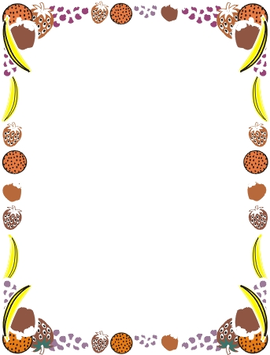THỰC ĐƠN TUẦN II/01 (11/01/2021 – 15/01/2021)

 | Thứ hai 11/01/2021 | Thứ ba  12/01/2021 | Thứ tư  13/01/2021 | Thứ năm 14/01/2021 | Thứ sáu  15/01/2021
Sáng | - Sữa Ellac  - Nui sao tôm thịt carot. | - Sữa Ellac  - Phở bò. | - Sữa Ellac  - Soup thịt bò, carot, khoai tây. | - Sữa Ellac  - Bánh ngọt. | - Sữa Ellac  - Hoành thánh tôm, thịt, carot.
Trưa | - Canh: Khoai mỡ nấu tôm tươi.  - Mặn: Xíu mại sốt cà.  - TM: Chuối cau | - Canh: Bầu nấu cá lóc  - Mặn: Đậu hủ non chưng thịt  - TM: Bánh Flant | - Canh: cải thìa nấu thịt.  - Mặn: Trứng chiên nấm bào ngư thịt  - TM: Đu đủ | - Canh: Rau dền đỏ nấu thịt.  - Mặn: Mực xào chua ngọt.  - TM: Yaourt. | - Canh: Bí đỏ, thịt, đậu phộng.  - Mặn: Cá Basa kho tộ.  - TM: Chanh dây
Xế | - Sữa Ellac.  - Bún than | - Cháo gà nấm bào ngư. | - Sữa Ellac  - Hủ tiếu bò kho. | - Mì trứng nấu thịt, carot, nấm. | - Sữa Ellac  - Bánh Tart trứng.
SDD | - Tôm hấp |  | - Phomai |  | - Trừng gà
DC-BP | - Bó xôi xào tỏi. |  | - Cải thảo luộc. |  | - Cải thìa luộc

Hiệu trưởng Phó HT Cấp dưỡng

( đã ký)
( đã ký) ( đã ký)
Phạm Thị Ngọc Lan Nguyễn Thị Thanh Vinh Trần Thị Mỹ

